12,5cm Rillenst. schräg graubeige C System Finnland II
Agrob Buchtal Solar Ceramics

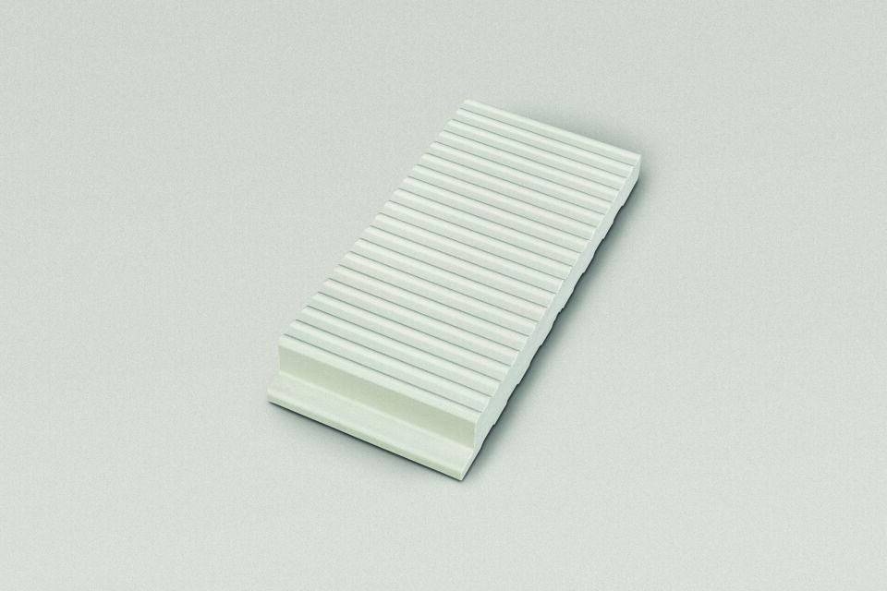Eigenschaften
GTIN:
4012767671498
HAN:
900-55845
Bewertungsgruppe Rutschgefahr
C
Farbton
beige, grau
Oberfläche
gerillt, matt
Produkt
Rillenstein
Werkstoff
Steinzeug
Breite (mm)
244,00
Dicke (mm)
35,00
Länge (mm)
119,00
Klassifizierung Keramik
unglasiert, DIN EN 14411 AIb
Fugenbreite (mm)
6,00
Serie
Beckenkopfsystem Finnland

